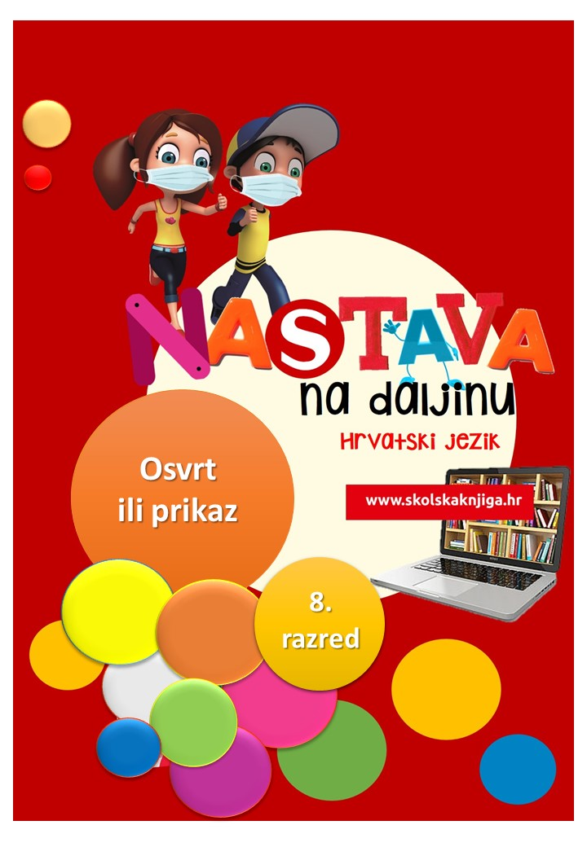


PODRUČJE PREDMETA
Hrvatski jezik i komunikacija

Osvrt ili prikaz

VRIJEME OSTVARIVANJA:
BROJ SATI NASTAVE: 2

- Šojat, Naš hrvatski 8

e-sfera
https://www.e-sfera.hr/dodatni-digitalni-sadrzaji/0e98baa1-eeb8-4028-a0a0-878ecef6c1de/

Materijal za nastavu na daljinu pripremila
Daniela Maršalek

NAPOMENA UČENIKU
U ovome ćeš tjednu naučiti pisati osvrt (prikaz). Učenje i rješavanje zadataka možeš organizirati kada ti najviše odgovara. Važno je da poštuješ rok za slanje završenih zadataka učitelju/učiteljici.

ODGOJNO-OBRAZOVNI ISHODI
Nakon ove udžbeničke cjeline moći ćeš:
- osmisliti top-ljestvicu najboljih knjiga
- objasniti što je osvrt ili prikaz
- grafički prikazati osvrt ili prikaz
- imenovati dijelove osvrta ili prikaza
- primijeniti stečene spoznaje u pisanju osvrta ili prikaza.

REZULTATI UČENJA
Udžbeničku jedinicu svladala/svladao si ako na kraju svih aktivnosti učiteljici/učitelju na dogovoreno virtualno mjesto pošalješ

- fotografiju ili word dokument s prikazom svoje omiljene televizijske serije ili filma.

Rok za slanje:


OPIS AKTIVNOSTI

- aktivnost – Top 5

Voliš li čitati knjige?
Sastavi top-ljestvicu najboljih knjiga koje si pročitala/pročitao.
U nekoliko rečenica objasni zašto ti se svidjela knjiga koju si stavila/stavio na prvo mjesto.
Izdvoji njezine kvalitete i poruke koje prenosi čitateljima.

- aktivnost – Pročitaj i zapiši
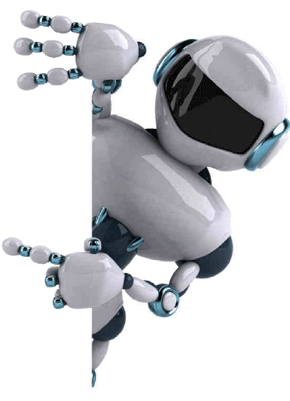
U udžbeniku Naš hrvatski 8 na stranici 118. pročitaj osvrt ili prikaz knjige 'Roboti – knjiga s aplikacijom za proširenu stvarnost'. U bilježnicu zapiši što si saznao/saznala o knjizi, što ti je u prikazu knjige bilo zanimljivo i je li te osvrt potaknuti na čitanje knjige.

- aktivnost – Istraži i prikaži

U udžbeniku pročitaj tekst o osvrtu ili prikazu (120. str.), istraži na mreži (ako je potrebno) i u bilježnicu u obliku umne mape navedi podatke o osvrtu ili prikazu prema sljedećim smjernicama:
– objasni što je prikaz
– koji su dijelovi prikaza
– koje su vrste prikaza / što se može prikazati
– kojim se stilom piše prikaz
– što je kritički prikaz.

Kako bi provjerila/provjerio jesi li obuhvatila/obuhvatio sva obilježja prikaza, na e-sferi poslušaj audiosažetak.

Umna mapa neka bude pregledno i jasno oblikovana te ilustrirana.

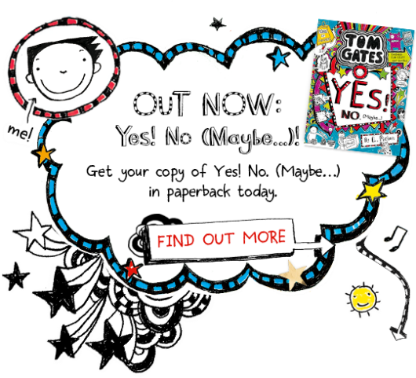

- aktivnost – Prikaz knjige

U radnoj bilježnici Naš hrvatski 8 na 108. stranici pročitaj prikaz knjige Liz Pichon 'Tom Gates – Moj savršeni svijet'. U sljedećim zadatcima u radnoj bilježnici odredi dijelove prikaza: naslov djela, ime i prezime autora djela, izdavača i godinu izdanja, vrstu djela, kratak sadržaj i likove te ocjenu vrijednosti. Odredi je li prikaz subjektivan ili objektivan.

- aktivnost – Prikaz filma ili serije

Pročitaj prikaz filma 'Smisao života jednog psa' u radnoj bilježnici Naš hrvatski 8, 2. zadatak. Na primjeru prikaza toga filma napiši prikaz filma ili serije koje ti voliš prema smjernicama i uputama u radnoj bilježnici (108. i 109. stranica). Prikaz filma možeš pisati u radnu bilježnicu, bilježnicu ili u Wordu.

Pazi na dijelove prikaza te što oni trebaju sadržavati:
- uvod: navedi podatke o žanru, tko su glavni glumci, redatelj, nagrade
- razrada: ukratko prepričaj sadržaj filma. Predstavi glumce i način na koji su utjelovili uloge i opiši kakva atmosfera prevladava u filmu/seriji. Prokomentiraj filmska izražajna sredstva – zvuk /glazba, primjeri filmskih planova i rakursa kojima se služio redatelj, kostimografiju (pogotovo ako je riječ o povijesnom ili znanstvenofantastičnom filmu), scenografiju filma (mjesto radnje, vanjski ili unutarnji prostor)
- zaključni dio: iznesi poruku koju je poslao redatelj. Izrazi vlastiti stav o filmu: što je potaknulo na razmišljanje i što ćeš posebno pamtiti.

Ne zaboravi da naslov prikaza treba pobuditi zainteresiranost čitatelja

Fotografiju prikaza ili dokument u Wordu pošalji učiteljici/učitelju na dogovoreno virtualno mjesto.




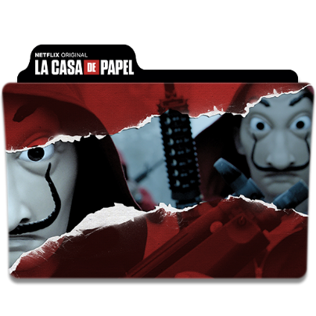




Udžbeničku jedinicu svladala/svladao si ako na kraju svih aktivnosti učiteljici/učitelju na dogovoreno virtualno mjesto pošalješ

- fotografiju ili word dokument s prikazom svoje omiljene televizijske serije ili filma.

